UNESCO Office Dar es Salaam

Program for the support to youth centres and cultural groups in post-conflict refugee camps for transmitting intangible cultural knowledge in view of a sustainable repatriation (2006-2007)

Story-telling Activities in Kibondo Refugee Camps, Tanzania:

A Short Collection of Traditional Burundian Tales and Stories

KIRUNDI TITLES AND THEIR EQUIVALENT FRENCH TITLES FOR UNESCO

 | KIRUNDI TITLES | EQUIVALENT FRENCH TITLES
1 | UMUGANI W`UMUGABO YAKUNDA KWEGEKA AKABA AFISE ABAGORE BABIRI | CONTE D’UN APICULTEUR POLYGAME
2 | UMUGANI W`UMUGORE YARIKOROYE IMPENE N’IMBWA | CONTE D’UNE FEMME ELEVEUSE D’UN CHIEN ET D’UNE CHEVRE.
3 | UMUGANI W`INGONA N’INKENDE | CONTE DU CROCODILE ET DU SINGE.
4 | UMUGANI W’UMUGABO YAVYAYE ABANA BABIRI – UMUHUNGU N’ UMUKOBWA | CONTE D’UN PERE, DE SON FILS ET DE SA FILLE.
5 | KANSE, UMWIGEME YAREHEJWE N’MUGANWA AGATWAGWA N’UMUTWA | KANSE, UNE FILLE PRETENDUE PAR UN PRINCE MAIS MARIEE PAR UN PYGMEE.
6 | UMGANI WA KINKO | CONTE DE KINKO.
7 | UMUGANI W’ ABHAGABHO BHABHILI BHABHOROZI | CONTE DE DEUX HOMMES ELEVEURS.
8 | UBHUSUMA BHUHAITSE | VOL QUALIFIE
9 | UMUGANI W’UMUGABHO YARAFISE ABHAGOLE BHABHILI | CONTE D’UN HOMME POLYGAME.
10 | KIJANGA N’IGIHUNA | KIJANGA ET LE HIBOU.

1. UMUGANI W`UMUGABO YAKUNDA KWEGEKA AKABA AFISE ABAGORE BABIRI

Harabaye umugabo w`mwegetsi akaba afise abagore babiri umugore umwe yarafise umwana w`umuhunfgu, uundi mugore abahungu babiri. Bose hamwe bari abana batatu. Hanyuma bagiye kwegeka baza bazabarajana ni umuhungu umwe w`umugore mkuru. Uwo muhungu akamwigisha kwegeka, agiye kuhakura ubuki bahwanije inzoga baga bosi na bahungu mtama mwe yaragura bose yarabakunda. I gihe kimwe rerose wabo ararondore inzoga alabakoranya abana biwe. Baranywa ababwira ati: “Bananje murimwebe harimo uwifise imitima ibiri” A bahungu bati oyoda twese dufise umutima umwese wabo abiregereje, abonako wa muhungu ahora nawe yegeka ilitiba abonako umengo bamfitiye akandi gatima agize ntaco. Anajisha ikintu ashira mw saho. Abwira umuhungu wiwe ati: Mwananje, iyindaha yishire mukwahano kuvyara uze uyivyamane, no kuja huvoma eka aho uronona hoose ntuzo shira hasi iyindaha; ninyo nagiguhaye mwananje wa muhungu ati Hoo! Dawe, nawe wabonye inyo undaga! Iki nyene nico undaze? Se nawe ati: umusi nzohwera ikikintu hizo kugwirira hizokugwirira akamaro neno ndagusavye ntuzugite umungu agize, ohoo! Jeho ngiye nohaolorertegwa. U muhunguariyumira, agize bashako dawe yabwiye ngo iyo nzoga hose sinze usige iyi ndaha! Agiye kuvoma akagenda ayijanye agioye gusenya akagenda ayitwayer gwityo gwityo kugeza nahose wiwe ahukena. Apfuye nkuko yari yakabahaye abagore bose haciye umusi umwegura nyina wa ba bahungu nawe arahwera. Gatoya haciye iyindimisi, nyina wa wa muhungu w’ikinege arahwera.Maze bose bacika impfuvyi. Hanyuma rero uwo muhungu niwe yamenya iyo se wabo yegeka. Benewabo bamubarira bati: mugenzi, none ko ariwewe umenya iyo data yashize imizinga, ntiwdutwara tukaja guhakura? Nawe ati: “E yego” umusi wambere baragenda.Barahakura barasangirira. Umusi ugira kabiri bigenda neza kandi. Bashitse muhira Bashitse imuhira bakabukoresha neza nkuko se yahora abigenza. Bagahinguramwo inzoga bakanywa. Mugabo ka gatima ki ngonongono bamufitiye kaka gumaho.
Niho umuhungu mukuru muri bamwe babiri bavukana yabwira murumunawe bihishije ati: “Uyu muhungu tutavukana, igihe tuzosubira guhakura tuzomutsindayo”. Wa muhungu mutoyi agize oya si gutyo. Tuzohengera agiye guhakura ku giti, yuriye ageze hejuru umurunga dukorore. Azoce ahera hejuru aborere yo. Nayo tumwishe amaraso yiwe yodukurikira. Agize ego.
Umusi umwe rero, babahungu barategura bagize, mwenewacu, ejo tozoje kwegeka. Nawe ati ntakabuzo tuzogenda. Insango igeze wa muhungu arababwira bafata akayira, ariko ntiyibagira iragi se yamusigaranye. Aho yaja hose ya ndaha ntiyava mukwaha. Baragenda bashitseyo, umwe afata igitiba uwundi ikindi bose barakwigwa. Ariko hageze aho kurira kugiti uwo muhungu niwe yurirana igitiba wenyene. Nuko rero aratangura igitiba cambere aracuriranye kugiti aregetse aramaze. Asimbiye kucakabiri aruriranye aregetse. Ageze ku cagatatu arurira aca kumurunga nkuko bisanzwe ageze mu bushorishori,ahejeje kuduza nyagitiba wa murunga bamwenewabo baba baraumanuye. Nawe arabaza ati: “None ko mumanuye umurunga, jeho mukwururuka nca he ?” Baca barigira ni muhira. Bashitse muhira muramu wabo ababaza yo bashize mwenewabo, nabo bati: Na kazi kiwe kwariwe yasigaye aragenzura ibitiba dawe yamusigiye, aribaza na mwaryari aragaruka.

Hanyuma rero haheze imisi ibiri wamuhungu akiri kugiti, haza aknyoni hejuru yiwe ngo pwa! pwa! ngo: “uyobegwe ubwenge n’uburi mukwaha?” wa muhungu ntiyakubita agatima no kuri ya ndaha arnuma. Haciye imisi ca kinyoni kiraguruka kiti pwa ! ngo: “uyobegwe ubewenge n’buri mukwaha?” aranuma kandi. Aho hose yari muguhwera n’nzara. Bukeye kiragaruka kiti: pwa! nzenyobegwa n’bwenge buri mukwaha? Umuhungu ariyumvira agize ati na ca kintu dawe yampa ngo nze ndakizengana na mwanya ngira ncikane hinge ndakirabe acarico. Hanyuma arakura mukwaha ya ndaha arapfundurura aza asanga ni murunga kuzingurura wa murunga ushika hasi. Wa muhungu aca araboha aruruka buhorobuhoro no hasi ngo ba. Wa murunga arazinga ashira mundaha, ariyandaza gushika muhira. Ashitse muhira umugore aramuyoberwa kuko yari yaragogoye.Umugore aritangaza amubaza ati: ‘Mbega wewe wari wazimiriye hehe? Umuhungu arihorera.
Gatoya benewabo inkuru irabashikira yuko wa muhungu yatashe. Baca biha umugambi wo kwomoka kuko bibaza ngo aca abasubirizamu nkoko, akabashiraaho bagire bamushire. Niho bahengera mubucagucagu, bahitana abagore babo, babirabira murugi baromoka. Uwo muhungu akizwa niryo ragi rya se.

Impanuro (cana cane kubana n’rwaruka)
IRYO UMUVYEYI AGUHAYE IKINTU ICARICOCOSE ATI KIGUMYE KIZOGUFASHA MUBUZIMA NTUZE UCANJANJWE KO NTUBA UZI ICO AGAMIJE.

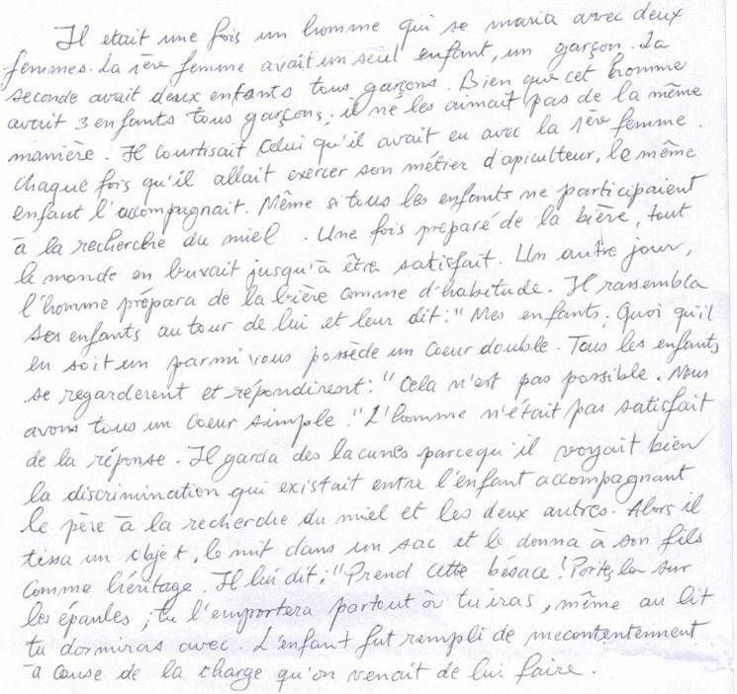
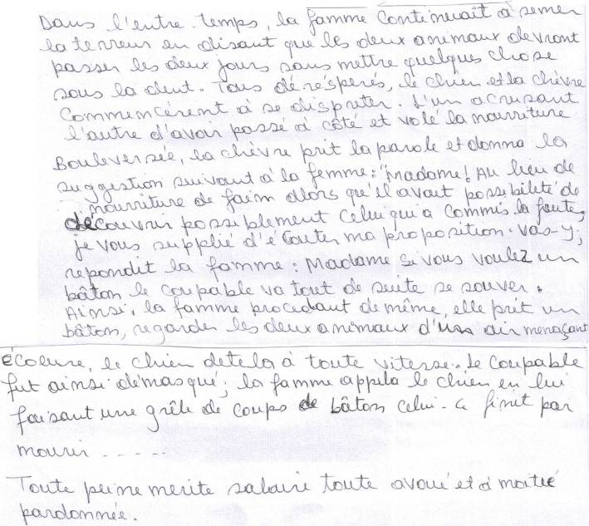

2. UMUGANI W`UMUGORE YARIKOROYE IMPENE N’IMBWA

Harabaye umugore yaratunze impene n’mbwa, akabigaburira neza. Igihe yaba giye gukora yabisigarana umuhahanga uko yabisiga imuhira ntvyigera bita umuhana ngo bije kuyenzura. Umunsi umwe wa mugore asubira gukora, asiga abwiye ati: “Uno musi nahondabasigaranye umuhana nsishoboye kusiga ndabagaburiye ariko inyukurya tuza gufungura ngarutse ngibi birabicunga, ntimuvyonone; kandi ntimugire aho muja”. I’mbwa ati: “None ga mabuja wahora ubona ari aho tuja?” Nuko afata isuka aragenda. Agarutse asanga ya nkono yasigamwo ivyokurya irera. Agize ehe! Mbese vyabagendeye gute? Impene iti ni biki se ! Nawe ati: “Ahubwo ni muze ngaha mwese” Impene n’imbwa biraza. Abandanya abikomera ati: Uwakoze ibi ninde? Impene iti oya. Ati none ku mubihakana mwese, haraho mwaroye hakinjira umuntu avuye mugahinga canke ntabwo yoba ari umwe muri mwebwe? Impene iti oya; imbwa nayo nyene iti oya.
Wamugore abituma ngo bisuzamane vyonyene ko ataho vyoba vyigize kuja. Kimwe kiti: “Mbese wewe woba waroye he?” Ikindi kiti: “Hehe nyene!ntiwabonye ko twirirwanye ngaha”. Abonye biguma bihazana wamugore abibwira ati: “Mwese na mwese mutavuze uwabiriye nzobamoza imisi ibiri mutarya. Muzosubira gukoza indya mukanwa kumusi ngira gatatu. Impene iti: “Ewegayeeeeeee”. Imbwa nayo iti: “Yooooooo”
Ati nimwemere rero ko ari mwebwe mwabiriye kugira nkureho igihano. Impene iriyumvira igize iti hako tumara gatatu tutarya, ni utore inkoni, umaze gutora inkoni uwuza kwiruka niwe azoba yabiriye. Wamugore ati ati ihorere. Arimata amera amera nkukayakaya hasi. Ya mbwa ngo vu. Iriruka. Ya mpene iti: ‘Mabuja wabonye ya mbwa rero niyo yabiriye. Wamugore ati wa mbwa nugaruke rero ico narondera cabonetse. Gurtyo ukuri kurisesura.

Impanuro ku bantu bose
NI BIBI GUHANA IKIVUNGA (IYO MBWA YIRUTSE ATARIYO YABIRIYE ICA YAGGIRIRWA N’CAHA). NI KUBANZA GUTOHOZA IYO HABAYE INGORANE.
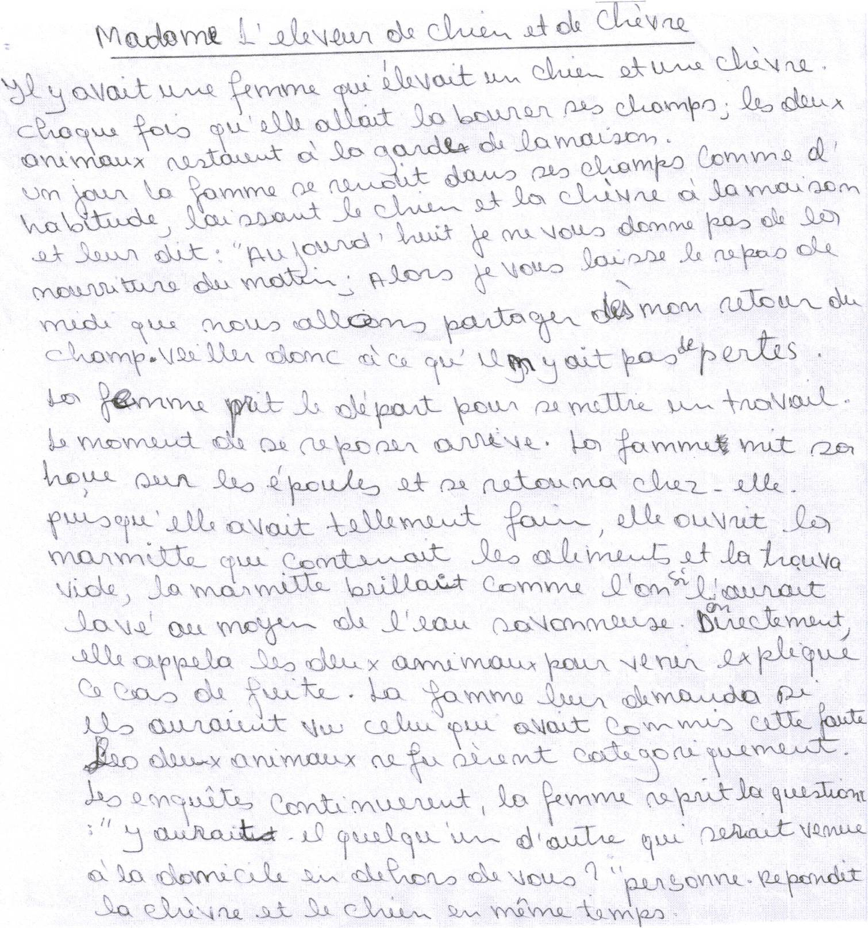
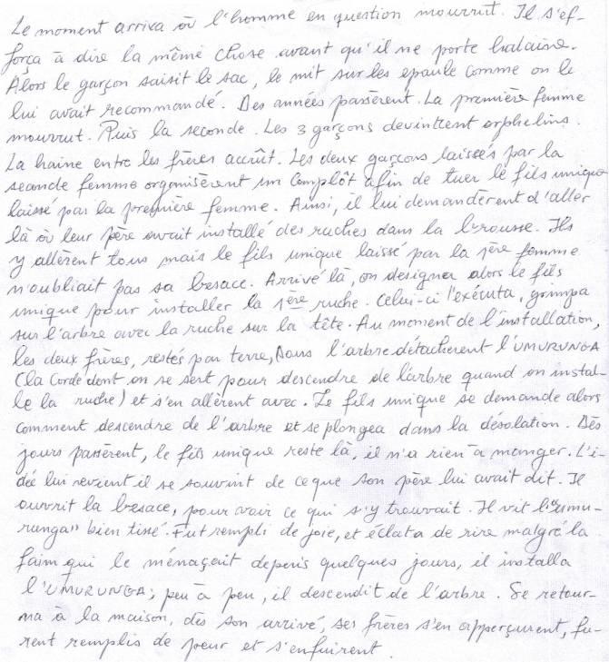
3. UMUGANI W`INGONA N’INKENDE

Umunsi umwe ingona n’inkende vyarayaze birasubira, uko bihuriye mwishamba biyaga. Habaye kera inkende iti mwene wacu ngona ko wewe twama tuyaga ababanyi banje ntibakumenya, ababanyi bawe ntibanzi; mbega ntubona ko dukwiye kugenderanira. Ya ngona iti Ego. Inkende iti njewe ngomba ntangure uzaze kumbaramira. Ingona iti ni vyiza, iti ariko nzozanana niumuryango wose. Ya ngona iti sivyo gusa urahitana na n’ababanyi be n’abagenzi bosi ufise. Iti infungurwa nizo zikenye. Inkende nivyo. Ngona rero atashe arasiba kabiri, ya nkende bahurira ahantu bongera kuganira ya nkende ivuga iti mugenzi erega rya jambo twayaga ntitwarisozereye. Umengo ntitwa vuganye umunsi n’saha zo kuriryako. Iti yoooooo na ejo ni muze. Ingona ivyo iba iryavyumvise, irataha, ishtse I muhira, ibwira ngona bose na bene ngona iti ngo tuje kubarama kwa bene nkende. Habaye kumsase ba ngona bose baranyananyana… basanga nkende nawe yiteguye, yaterekanye amatebe, ivyokurya vyateguwe neza vyosevyose vyasizwe muburyo. Za ngona ziseruka; bagire genda mwakile abashitsi ngabo baraje. Barabakira, baraza, inkende zindi ziyicariye kumeza, ivyokurya navyo biri kumeza, bariko baratangura kurya; za ngona zishitse mu bibanza zateguriwe, bati ni mwicare. Ziti: Ihabambewe twebwe bene ngona ntitwichara. Inkende nazo ziti: Natwe bene Nkende ntiturira hasi, twtcara hejuru. Ingona igize hinge turabe, ihaguruka, ikiririza wa murizo ku ntebe biranka.Isubira kandi oyaye.
Inkende ziti ntakundi ngwino twirire si twebwe. Zibisimbirako zibirya vyose zirarangiza. Za ngona ziti: Murakoze, mbere natwe tugomba dutahe kuko burije. Ziti ibijanye ni nzimano nitwe vyananiye si mwebwe. Za ngona zikoma umurongo zitaha zitariye. Erega ibiganiro ntivyahagaraye. Ingona n’nkende vyarasubiye guhura. Ingona ibarira inkende iti: « Mwene wacu, erega najewe ngomba ko wombaramira, abntu biwanje bakubone, n’ababanyi banje bababone bamenye babone ko twayaze dushirahamwe ». Ya ngona iti: « Kurya nyene mwari mubaramye wa musi, muze muzananye ata numwe avuyemwo ».Iti inzimanoyanyu irategekanijwe.Inkende iti none ubone ejo twoshobora kuza. Ingona iti: « Kaze murisanze ». Inkende rero itashe ibarira bene nkende iyo bava bakagera iti tuzojane kwa ngona kumsubiza ikirenge. Bwarakeye za nkende zose zirakoma umurongo no kwa ngona.
Nka kwa kundi nyene ingona basanga yateguye neza kumeza ivyokurya bikwiye. Ingona ziza kurya biterekanze kumikaze hasi nkuko inkende yari yabisanze igihe yagenderwa na ngona.
Za nkende zagize ngo zireguke kwirembo ngo ziti: Yooo wa ngona nta nzigo ehe ingene yaeteguye neza aho twicara, ntiyibukiriza n’ingene yagiye atariye. Ati bwabundi n’umubanga, iyo baba nkabandi ntitwarya. Ati erega urya ngona ntitwayaze amasigaracicaro. Bene ngona bahutira kubahaikaze bati: Ni mushike, ni mushike. Za nkende zinjira, bazereka intebe zinungarara. Bene ngona bati: Vyaguruka muje gukaraba hariya, hanyuma dusenge duce dufungura.
Inkende zihaguruka zishikira ya mazi zirakaraba nugusubira muri vya bibanza zikavura zikoza twa dutoke muvyondo. Hano zicaye ku ntebe zitwaye ukuboko mufungurwa, ingona ziti: Ehe banza murabe ukwo musa mu biganza ! Ziti ntitwosangira nabadakaravye. Kuraba mubiganza zisanga ni ibivuvu gusa. Subire yo. Za nkende zisubira gukaraba mu kugaruka kandi zongera kgukoze intoke mu bivu gushika ku ntebe. Ingona ziti: Erega ntimukoremwo ntaco mwakoze. Ziti ntimurunde ivu mundya. Kuraba mu kiganza zisanga ni vyondo gusa.
Oho ingona ziti ni musenge twirire. Zisenga, hanyuma zaduka vya vyukurya vyose zirabirya birahera inkende zirorera. Ingona zisubira ubwanyuma ziti: None ga bashitsi munaniwe no gukaraba gusa. Ntimubona ko munaniwe nu busa bigatuma mugenda mutariye? Enda nimusubireyo mukarabe duheraheze ibi bisigaye.
Zigenda zikaraba ubugira gatatu. Zigize ngo zigaruke ku ntebe zikaruhira gukora hasi. Zumvise zirananiwe ziti izo ndya nimwirire si mwebwe zivamwo zirataha uko zaje. Zigize munzira, zitangura kuvugana ziti: « Tweho naho tutariye ntituvuge ngo ni bene ngona; kuko twananiwe n’ubusa. Gukaraba gusa? » Twagirango turakaravye, tugaca dukandagiza ya maboko hasi. Bwabundi si bo nitwe vyananiye. Na kare na bonyene bagiye batariye. Ariko rero vyoba vyiza tutagiye turihorana. Uwomusi inkende zitaha uko zaje nkuko zari zagiriye ingona.

Impanuro kugwaruka no kubantu bose
NTI TWOBA NKIZO NKENDE NIZO NGONA KUKO VYIHORANYE (Ihorahora rimara umuryango)
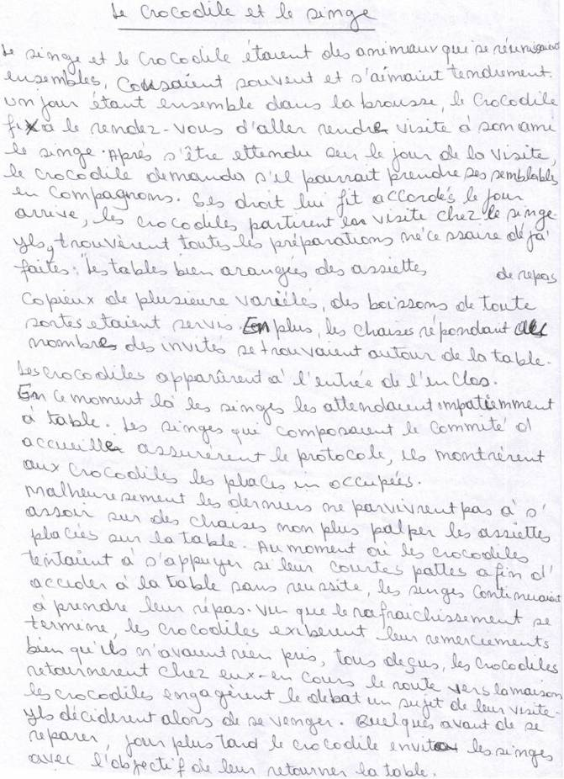
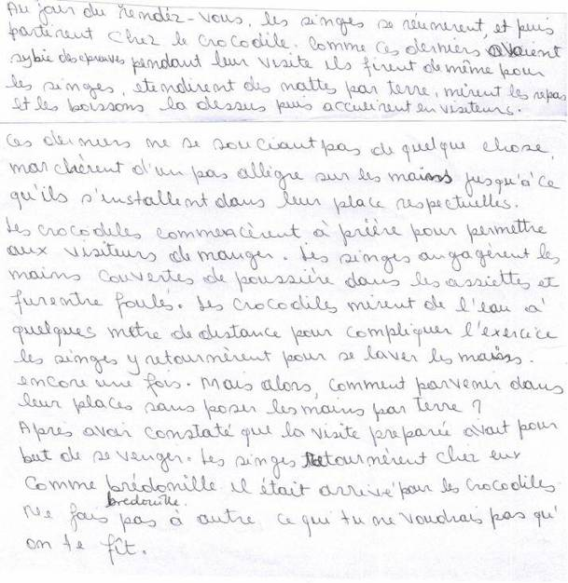

4. UMUGANI W’UMUGABO YAVYAYE ABANA BABIRI – UMUHUNGU N’ UMUKOBWA

Harabaye umugabo yari yavyaye abana babiri umuhungu be n’mukobwa, uwo mugabo akaba umuvumbi. Uko yagenda guhakura yarazana ubuki akabushira mu ndimano bakaza baranywa we be n’abana. Umusi umwe araza aratoba indoboyuzuye aca abumanika kurusenge. Kubera haca ikiringo cukwezi kwose kugira ngo ubuki bushe, wa mugabo arihanikiriza ba bana ati: Mwabana, ntimozohirabure ngo mukore kurusenge’ Umunsi umwe, wa muhungu abonye se Atari muhira arurura ku rusenge ajakuri bwa buki aranywa.Se wabo agarutse ashikira gusuzuma bwa buki, asnga babunyoye.Niho yabaza agize mwaba; ninde yanyoye bwa buki? Afata inkoni arabakubita. Wamukobwa yumvise araremvye abwira se ati: « Dawe, ubwo buki ni musazanje yabunyoye ». Wa se n’shavu n’kantu asimbira kuri wa muhungu arakubita kugeza aho amwica baja guhamba. Kukokera batazika abantu kure y’umhana, barimvye iruhande y’urugo bamuzikaho. Haciye imisi, baramugaburira ivyokurya, aza yumva ikintu kidida imigere hafi yiwe.Akaza bonaniumwe msazawe imana izuye.Akaza akicara iruhande yiwe, haciye akanya akisubirira mu mva. Basubira kumgaburira, wa mukobwa akumva igisubiye gudida imigere inyuma yiwe. Agize gurtya agasanga ni wa musazawe. Niho yabwira se wiwe ati: Erega dawe, umwe musazanje iyo mungaburiye aba ari iruhandeyanje. Se agize urahumba. Wa mukobwa ati: Namwe murazoshaka mundereke murabe. None rero umunsi umwe baramugaburiye, wa muhungu arazuka yegera mushikiwe nkuko vyari bimaze iminsi bigenda, se wabo ngo abibone, aca atabaza ababanyi, bamaze gushwanduka baca barakiriza ba bana na wa muhungu ariho yicaye. Buno nyene baramwegera baramugurinyira. Wa muhungu yongera kuba umwana mubandi. Se aca amugabira inka. Kuva ubwo nta mwana yongeye gukubitwa muri urwo rugo.

Impanuro ku rwaruka be n’abavyeyi
KIRAZIRA KIKAZIRIRIZWA KURENGA KWI TEGEKO UHAWE N’ABAVYEYI
KIRAZIRA GUHANA UMWANA KUGEZA AHO AHASIGA UBUZIMA (N’uguhana uhanura)

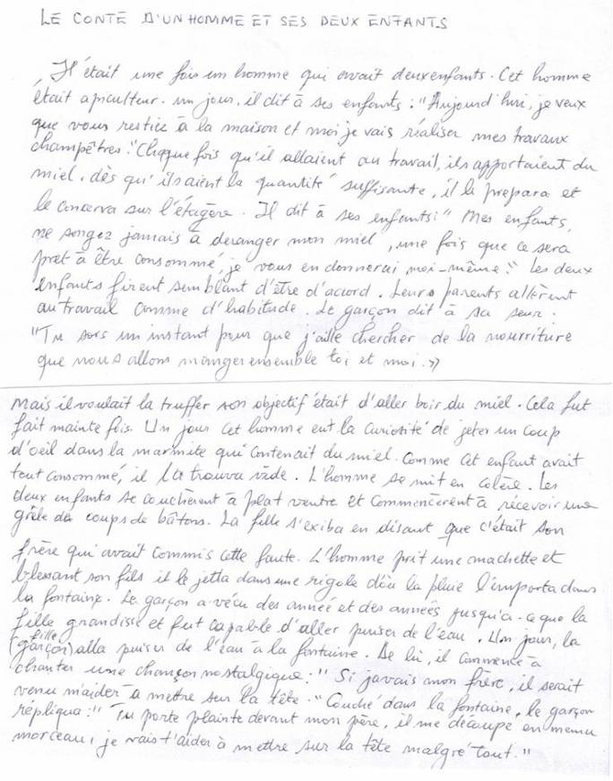
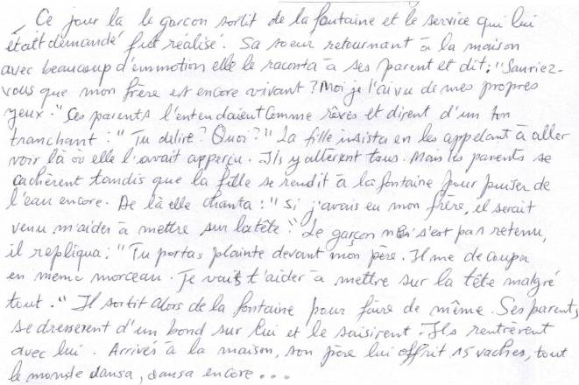
5. KANSE, UMWIGEME YAREHEJWE N’MUGANWA AGATWAGWA N’UMUTWA

Harabaye umugabo yitwa vyamugoye. Uwo mugabo arongora umugore bavyarana umwana umwe w’umwigeme bamwita KANSE. Uno mwigeme arakura. Iyo se na nyina bagiye kurima ni we yasigarana umuhana, akarangura n’utundi dukorwa twose two munzu nko kwoza ibisabo be no guterera. Umunsi umwe ariko araterera aza yumva ijwi rimuhamagara rivuga ati: « Kanse, ico gikorwa ukora si co wagenewe » Kanse akihorera. Asubiriye guterera rya jwi rikongera riti: « Kanse, ico gikorwa si ico wagenewe » Uno mwigeme avyumvise ubugira gatatu, ahengera nyina avuye kurima, abimushikirizako abimwiganira. Nyina wiwe ati: ‘Mwana nje ntugire ubwoba, ivyo bintu umbariye ndabimenyesha so wawe. Buno nyene se nawe aba arashitse, inkuru iba iramushikiriye. Kanse yumva araramtse mu mutima. Haciye imisi mikeyi, nyina wiwe arasubira kurima nkuko bisanzwe ariko umushingantahe wiwe ntiyamukurikira. Wa mwigeme nawe asigara muri twa gukorwa twimuhira. Buno atanguye guterera yumva rya jwi rimuhamagaye rivuga kwa kundi nyene riti: « Kanse, ico gikorwa ukora si ico wagenewe ». Ariko rero ico gihe se wa Kanse yari yinyegeje inyuma y’inzu, afise amacumu abiri n’ubuhiri. Avyumvise, aca arabaduka ariruka yihitira gushika aiyo iryo jwi rituruka. Arareguza ntiyabona nintete. Nyina wa wa mwigeme amaze kugaruka, wa mushingantahe wiwe aramwiganira ivyo yabonye. Nawe ati: ‘Mugenzi ivyo reka tuvyihoze uko nyene, kuko ari nsigabwenge. Ntibitevye, indwi iraheze, iyindi iraguye. Abasore babanyi, abaganwa, abatware baza kuresha Kanse. Abo arababenga. Hasubizako umuhungu w’umwami uwo aramubengukwa. Wa mwigeme abwira nyina wiwe ati: « Mawe, ivyo namye nipfuza kuvakera birashtse ». Nyina ati: « Ni vyiza mwana wanje ».
Ico gihe umwami ntiyatevye, yaciye akoranya incoreke, abagendanyi be n’inzoga imirongo ibiri kwa Vyamgoye ati: « Genda kwa Vyamugoye mumubarire ko nkeneye yuko umwigeme wiwe azoba umukazana wanje ».
Baragenda, bashitseyo babigenza nkuko umwami yabatumye. Vyamugoye arabagabira. Bugingo bariko barasubira inyuma umukuru w’mutumba ararika abo atwara bose ngo baje kurerura wa mwigeme bamushikana ibwami. Baraza, baramurerura, bageze munzira, invura ishirako, iragwa. Babantu babaza wa mwigeme ahoyipfuza kwugama, nawe abishura ati: « Njana musi y’giti ». Bosi baja musi y’igiti barorereye ko nya mvura ihita. Aho kugabanuka, invura itera yongerekana, Kanse abibone uko, avumbuka yiruka kwiyugamira mu gas ago kari kubatse hafi yahobari bahagaze yiteramwo. Invura ihidutse, aza abona umusore amwinjiriyeko; aca amuha ikaze avuga ati: « Mwigeme mwiza, kaze muri runo rusago, ico womenya co nuko hano washitse. Ntuyisohoka ».
Babantu bararoreye ko Kanse asohoka ngo babandanye urugendo rwabo, birabura. Nikogucabaja muri rwa rusago kuraba icafatiriye Kanse, bagize guryo, babona umusore w’umutwa ariwe yugaraniye Kanse muri nya gas ago. Barabura iyo bacira nayo bamira,baca birukanga n’ibwami bamwiganira ingene vyagenze. Umwami arungika incoreke ziwe no kwa Vyamugoye ngo bamuzanire inka 15 cumi na zitanu mu mirongo itatu yari yarakoye. Ariko nti ryari ikosa ryiwe kurongorwa n’umutwa.
Uwundi musi, Kanse n’umugabo wiwe bari bavuye gukura ibumba bahinguramwo inkono, nyina wiwe agahinda karamufata abwira Kanse ati: « Mwananje, mwananje, ndakubwira nti reka kubenga abasore bakuresha, ukica amatwi ». None ntuyabonye? Kanse yishura ati: Ego mawe wahora umbarira nkabandanya kwica amatwi, iyomba nosubiye I bukumi nokwumviriye impanuro mpawe n’abavyeyi. Umugani wa Kanse uhera uko.
Si je nohahera Kanse yatewe iteka n’imana akayimanuza.

Impanuro irimwo cane cane kurwaruka
IYO UMWIGEME (canke umusore) AGUMA ARESHWA (aresha) AKAGUMA ABENGA IMPERA YO VYOSE AGWAKO.
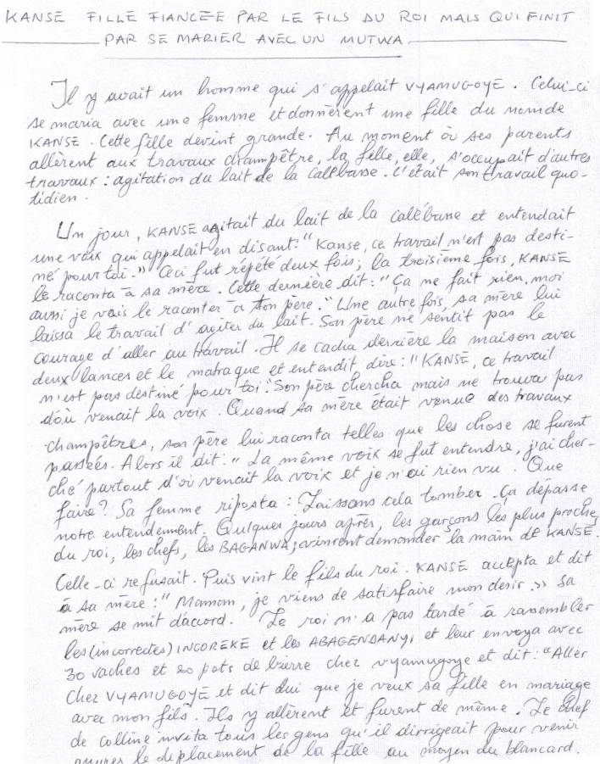
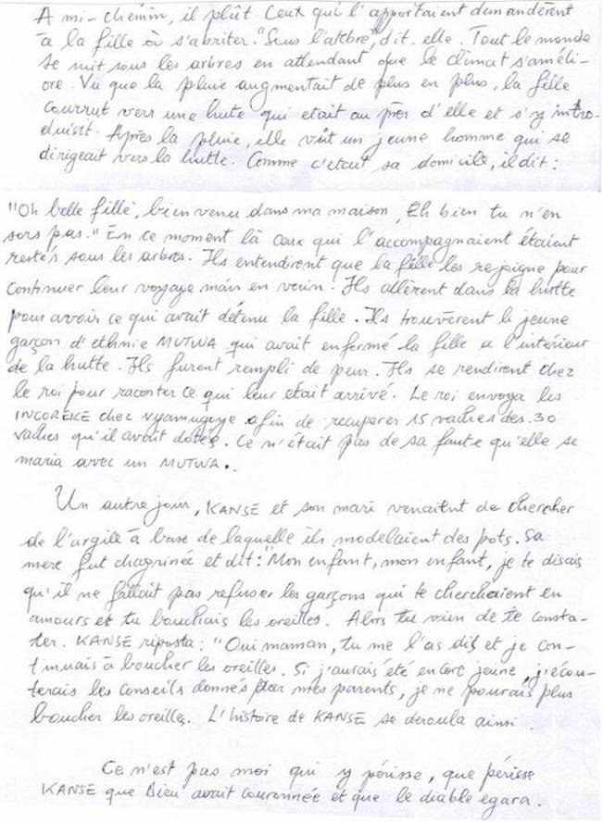
6. UMGANI WA KINKO

Halabhaye umugabho yitwa Kinko, uwo mugabho akabha mugufi cane.Aho amaliye kurongola, bhavyarana n’umugole umwana umwe w’umuhungu mulemule cane.Uno muhungu ageze mubhigero, abhaza nyina wiwe ati: mbega ma, data amvyara n’ uwahe? Nyina nawe ati: nguyo mulikumwe aho imbere yawe. Ntiyashigwa asubhira kubhaza ati mawe wewe alihe? Ati: « nijewe mwana. Nishavu n’akantu wa muhungu atangura kwitonganya avuga ngo », bhishobhoka gute ngo umugabho angana n’isekuro avyale umuhungu angana na jewe? Ivyo bhintu sindambitahura. Nkuko n’ivyo abhashitsi bhabhagendela bhalamutse uyo muhungu ngo niwe Kinko ivyo bhigatuma abhabhala cane.
Nico catumye vya muhungu afata ingingo yo kwomoka aca asuhukira mugihugu ca kule iyobhatamenya abhavyeyi bhiwe. Haciye imisi itali mike, umwami abwirwa ko mugihugu ciwe hasigaye habha umuhungu muremure bhilenze. Umuremi atola abhagabho abharungika kubhuza wa muhungu kubhaka ninzu mugihugu ciwe imbele yuko ashikanira umwami isuka yitwa KAMUTANA. Niho hagenwa umwe muli bho ngo yitangize ubhutumwa kwuwo muhungu. Avyuka mugaturuturu agenda no kwa wa musoke ngo bha. Aradodora ati : muraduha abhongaha, utuliwe ndarandira umwami nalagutumyeko ngo witabhe ku kirimba, kandi ngo ugende utwaye isuka bhita KAMUTANA “wamuhungu yuvma ubhobha aca yiruka kuvyiganira sewiwe.

Uno nawe amuholeza avuga ati: « Si isuka ya KAMUTANA umwami akeneye gusa? ». Ntutinye iyo nzoyicurira jewe nyene. Kinko afata inyundo, ahitana wa muhungu wiwe bhalagenda ibhwami.Bhashitseyo, Kinko avuga ati: Mwami wi bhurundi aha ubhona nzamywe no kurangura igikorwa watumye muhungwanje. Umwami ati subhiramwo numve.
Uwundi ati: nzanywe no kurangura cagikorwa watumye umuhungu wanje. Ati: niwe narungikiye abhagabho ngo bhakubwile undonderere isuka ya KAMUTANA hanyuma uyindukikile. Kinko ati ego nyakwobhahwa.
Kinko akura inyundo mundebhuye ayeleka umwami ati ngiki nigikoresho ca kenerwa muguhigura ya suka, Hasigaye ahawe kundonderela amosozi menshi bhe n’umushatsi wo nzokolesha mugucanira ubhutale nzohiguramwo nya suka.

Umwami ati eyego aca atumako abhagumwa bhose n’abhatwale abhaha integeko vyo kwegeranya abho bharongoye bhakabhakubhita hanyuma bhakareza amosozi mu bwato bhagatako bhakabhamwa n’ imishatsi bhakabhizana ibwami. Barogenda bhabhigenza kuno nyene aliko ntibharonse n’urushi rwamosozi, umushatsi nawo bhagize ngo bharadometse ururubhira rimwe, mta n’umunyota bhabhonye. Umwami ati uyo wantumye bhilalangiye. Abhila wa muhungu ati genda wiyubhakile uri umugabho. Akila antyo.

Impanuro kumwaruka
UMU VYEYI UKO ANGANA KWOSE NUKUMWUBHAHA, AGUMA AGUSUMBA, NTIHABHURA IVYU AGUKORERA UTOKWISHOBHOZA. (Igitugu kilakula ntigisumbaizosi)

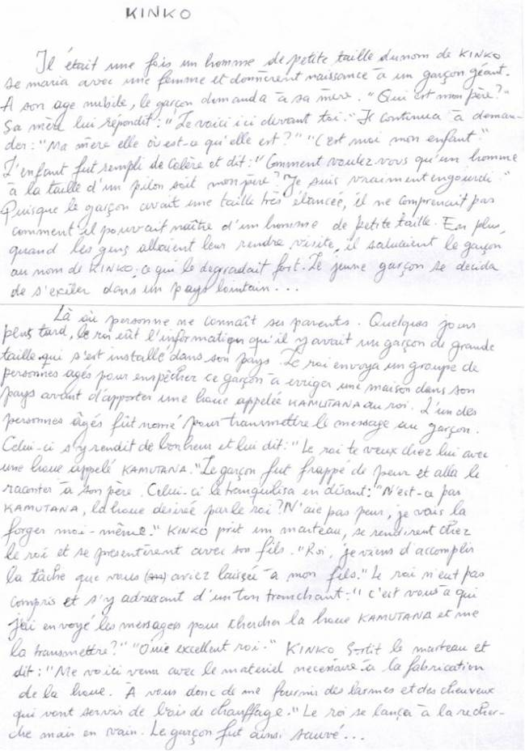

7. UMUGANI WI ABHAGABHO BHABHILI BHABHOROZI

Harabhaye abhagabho bhabhili bhabholozi. Umwe akabha yali yoloye inka y’imuvyeyi, uwundi nawe impfizi. Nkuko bhali bhakundanye cane hageze kuziragila, bhazishila hamwe maze bhagahana ubho.umusi umwe umworozi w’impfizi aliwe alamukiwe kuragira yanka ilavyara neza ilashikana. Bhugingo azicuye, agenda aratangaliza abho bhihwanye bhose abhabwira ko impfizi yiwe yavyoye.
Abho abhibhaliye bhose bhakifata k’umunwa kuko iyo bhintu ataho vyali bhwabhoneke.

Ashitse imuhira avyiganira wamwolozi w’inka y’imuvyeyi. Alikowe bhimutera amakenga. Bhuno nyene aca afata ingingo yo kubhimenyaesha umutwale. Umutwale alarugendagendera lulamunanila, bhilanka arushikaina kumuganwa na uno nyene bhilaganya, ntiyashigwa, aca ashikira umwami, arabhimwiganira. Umwami we ntiyatevye aho avyumviye yaciye atumako abho bharozi bhompi uko ari bhabhili, abhaha umusi w’isango bhazolengukirako ibwami. Mbere abhasabha ko bhashikira ica rimwe bhose atawutanze uwundi kuhashika. Nuko lelo ca kilingo kishitse, wamwolozi w’inka ivyara ntiyavyuka iyo ibwami, we yabhanye gusa kwa inakuru kugira ngo aharonkere impanuro.

Z’ukungene yokwifata ashitse imbere y’umwami .Agezeyo, inakuru amubwira ati: mwananje, ukabhona ushitse imbele y’umwami, ndazi ko abhanza kukubhaza igituma uwo mubhana yagutanze gushikayo.Niyakubhaza relo icatumwe ucererwa bhigeze aho ulamwishura yuko watevye uliko ulalabha aho sowawe yalioko alavyara.

Niho wamworozi w’inka y’ imuvyeyi yabhikwilikiza kuno abhibwiwe .Alagenda ashitse ibwami, asanga uwo bhabhulana ya shitse yo kera .Umwami akimubhona alavuvuliza gose amubhaza ati: wa mu ga! Kubhera iki waturorereje amasaha n’amasaha ubhu ukabha aliho wigorola ngo waje? Konali nabhabwiye ngo muzoshikire icalimwe, uyu yagutanze kubhera iki? Wa mwolozi w ‘inka ivyara yishura ati: vyakwubhahwa Mwami w’ubhurundi jewe icatumye nza ntevye n’uko naliko ndarambha aho dawe yaliko alavyala.Wamwolozi w’impfizi bhuno nyene yaduka atwenga ntiyasiga n’bhavu. Vyatevye azilamula avuga ati:ohoo !ntibhitangaje !wa mugabho n’umubheshi kavuzeko sewiwe yavyaye kandi atamugabho avyala.Umwami agize ngo arumva ijojambo, amwishura ati: niwabha waruzi vy’ukuli ko atamugabho avyala wazanywe n’iki ngaha? Niwewe uli umubheshi rero tola impfizi yawe ubhu nyene, utahe umve mumaso.

Nawe mwolozi w’imuvyeyi:inyana ilakwegukiye .shogomanga n’utware wigire amarembe. Umwami abhidandanura atyo.Sije nohahera hohera abho bholozi bhabhili

Impanuro kurwaruka
IYO TUGEZE MUMADIDANE NIVYIZA GUSABHA IMPANURO AMBADUKURIRA. (Akarorelo: iyo umwolozi w’inka ivyara asamba impanuro inakuru hali naho inyana yalikwegukira umwolozi w’impfizi)

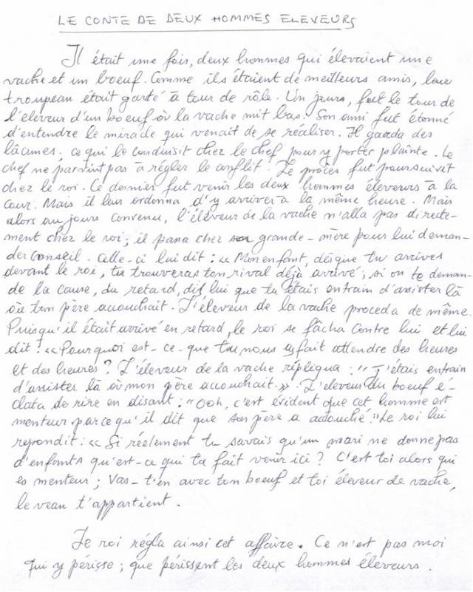

8. UBHUSUMA BHUHAITSE

Halabhaya umugabho n’umugole bhakabha bhoro cane. Umugabho yitwa RUKOLICAHA. Umusi umwe uno mugabho afata urugendo aja ikigogo muli TANZANIYA kurondera vyokuya. Kubhera ko hali murushana, bhateye munzira imvura ilagwa. Rukoricaha aca yugama munzu yali imwegeleye. Muli iyo nzu haliho umumalugo yibhereye mucumba co haruguru .mucumba mbashikilamwo, mu munyango habhikwa inyimburwa vy’ubwoko bwose, imibhombo y’ibhiharage, y’amasaka, ibhiyobha n’ibhindi vyishi.

Rukoricaha agize go abhibhone umutima uramwankila yakula urubhoho rumwe arutwala hanze mu muvura aca yisubhiliza kwugama munzu .Imvula ihindutse Rukoricaha ahamagala wamunarugo ya mucumba co haruguru ngo aze amulemeke rwarubhoho yashira hanze .Aho Rukoricaha yashika uno mapfasoni ntiyali yabhonye uko yaje nicoyobha yalafise. Rukolicaha ashikanye rwurubhoho kumutwe yaciye abwila wamupfasoni ati:wa mugo umugabho wawe ubhonye ashitse uce umubwira ati: ntiyibhe araruka, uti yahola yibha ubhu hoho agize akasa “wa Rukolicaha aligira.

Haciye akanya nyene urugo nawe alshika .umupfasoni wiwe amushikiliza ubhutumwa nkuko yali yabhuhawe ati: mushinganta haliho umugabho yitwa Rukoricaha yali yugamye ngaha, akabha yali yasize urubhoho rw’ibhiharage hanze mu mvula.

Aho imaliye guhinduka yaciye ampamagara ngo ndamulemeke. Ndamulemetse antuma ngo ndakubwile ati: Ntiyibha aramuka, yahola yibha ubhu hoho yagize agasa “wamugabho agwa mugatengo, arumirwa .aliruka munzu atngula guhinyuza yuko imibhombo yiwe imfungurwa ikwiye. Niho yasanga umubhombo umwe ubhulamwo pe! Arashishibhukirwa atangula gutukangura umugole wiwe aliko ntiyamukubhita kuko abhakula bhatangila uko ashivu rigize. Umugani uhere yaho.

Inyigisho cane cane ku rwaruka
UWALIWE WESE ASIGARANYWE UMUHANA AKWIYE KWAMA AGAVYE KUKO UBUSUMA BWENE UBWO BWAKWIYE HOSE UMUNTU ASHONJE YOKWIGUMYA, AKARYA IVYO AHAWE.

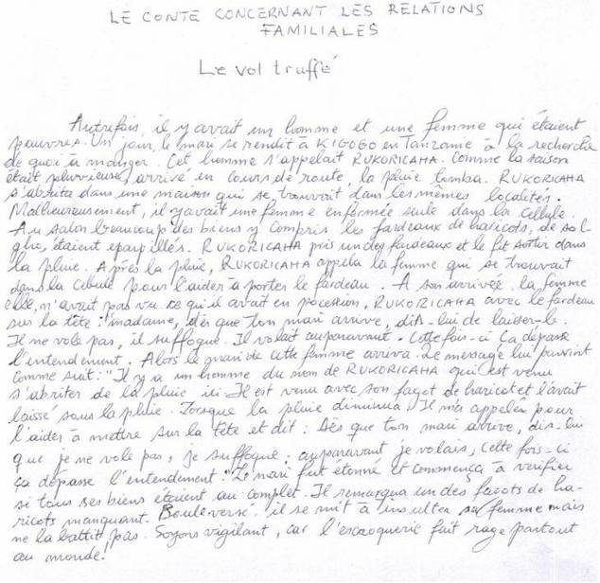

9. UMUGANI W’UMUGABHO YARAFISE ABHAGOLE BHABHILI

Harabhaye umugabho yali yalongoye abhagole bhabhili, igihe cose yabha agiye mubhikorwa vyo mu milima abho bhagole bhompi bhagasigalana umuhana.Umusi umwe uno mugabho agenda kulima asiga abwiye bha bhagole bhiwe ati: Uno musi sage mwakoze udukorwa twose twomunzu (mutegule neza ifungurwa, mukubhule neza munzu no kumbuga mumesule aka mbere n’inka nsange mwaziculiye ubwatsi) musabwe gutolela amabhoko kuko ibhikorwa ali vyishi bhibhaloleye. Wamugabho aligila.

Agarutse avuye kumilimo, asanga umugole mukulu yashavuye. Alamubhaza ati: wamugole we mbwila ikintu kigushavuje menye uco nofasha .Wa mugole ati: mugenzanje yavuze ko njewe nsumbwa na yampfiziyawe.umugabho akibhaza uwobha yalabhatelanyije agasigwa uko avuye kurugo rutoyi yaca agana kurugo, rukuru kugilango abhandanyilizeyo itohoza.

Icamuhimbara relo kikongera kikamu bhabhaza, muko agiye kuramutsa umugole mutoyi yakiramuca igishika, ari naco catuma abhula ico afata nico areka. Ntiyokwirukanye umugole mukuru ngo asigalane mutoyi sinzi ingene akenge kagarutse, umutima w’ingolane ubha wabhonetse. Nuko icali carabhatelanyije bhasanze ali impfizi, nayo ikabwilizwa kubharwa bhagatako bhakayigabhanyiliza ya minyango ibhili.

Ivyo gabhula relo vyalahavuye rilamudya ngino kubhuvyo umugole mukulu aliwe yatwaye imitigili myishi y’inyama. Nakale niwe yali afise abhana bheshi. Abhonye bhigenze uko, umugole mutoyi afatwa n’ishavu atekela utwiwe twose alomoka, asubhila iwabho atawamwilukanye. Wamugabho abhona kugila amaholo mu rugo.

Impanuro kurwaruka
NUKWIRINDA KUHALIKA KUKO IYO UTANDURIYEMWO INDWARA UHANDURILA URUPFU.
NYAMWITERA IMANZA YARONGOYE ABHAGORE BHABHIRI

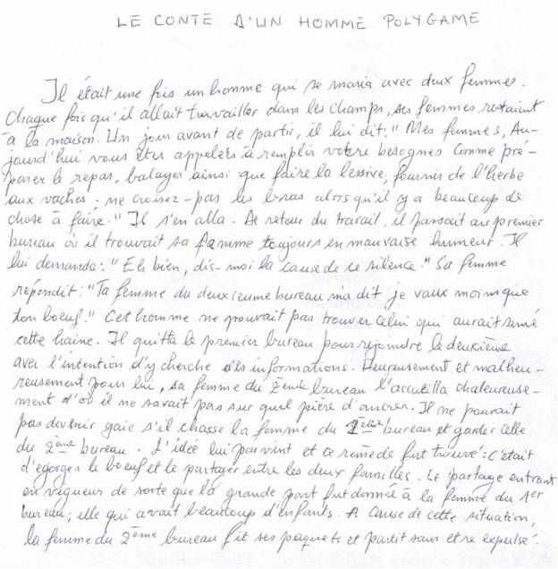

10. KIJANGA N’IGIHUNA

Hambele hahise haliho umugabho yitwa Kijanga, akagira inka nyishi n’abhana bheshi. Umusi umwe, abho bhana bhabhona ikinyoni gihagaze k’urugo, kibhatera amakenga niko guca bhahamagala se wabho bhati: Dawe, dawe hano kurugo haliho ikintu kiduteye Amakenga, nokukimenya ntacotuzi.Senawe ati: Kindangire bhana bhanje mbule hoho ndacice. Bhugenda kumweleka. Gushikaho asanga n’igihuna. Alakibhaza ati:

Mbe wa mugabho aha hantu uhakola iki? Naco kiti: Ulantungila abhana, jewe nalabhalose eka nawe uri nabho. Kijanga agize atyo angasanga ca Gihuna kili mumagi ati:
Hewe ndakuretse ubhundikile ayo magi yawe, aliko niwamala kubheragula uzoce ukura meza umvire kurugo .Ca Gihuna kilakenguruka. Igihe vyavuganye gishitse, kilabhelagula ya magi. Abhana bhisununuye, igihuna kilasezela, kiligila. Uwundi musi Kijanga agenda kulagila inka, aza abhona abhantu bheshi bhahita. Abho bhali abhagendanyi b’umwami bhagiye guhiga .Bhageze hofi yiwe, bhatangula kwibhalaguza bhati: mbe wamugabho inzonka ulagiye ni izande? Nawe ati: nizumwami n’abhagabho ndabhisubhiyemo. Buno nyene, bhabhahigi bhasubhila nyuma kuko naho bhamubhaza bhashavuye Kijanga yabhishula iyo jambo gusa ngo: n’izumwami n’abhagabho.

Baragenda bhabhitela umwami .Nawe ngo avyumve, agomora ingabho ziwe zose, zija kunyaga inka za Kijanga niho bhasholela zose ni nyana ikili kwibhele bhalajana. Ikindi gihe, igihuna kija kulamutsa Kijanga, gisanga ahahola inka hasigaye inyondwe kimubhaza kiti: ugwuri gw’inka nahola bhona ngaha gwalaye hehe?

Nawe ati: bhalazinyaze zose mugenzi. Igihuna kiti inumile nzokweleka. Ca gihuna kilagenda gikolanya ibhihuna vyose kibhijana ku kwimba c’umwumi, bhishitse bhitangura kwishuza bhivuga bhiti: subhiza ningoga inka kwa nyenezo ahandi ho ulibhonelako, bhilasubhila nyishuza ubwa kabhili, ubhugila gatatu, umwami aterwa n’ubhobha. Abhanye ko hamwe yolabha nabhi yopfana n’igihugu cose, aca atumako bhabha gendanyi bhiwe, abharungika na zanka bhazisubhiza Kijanga. Gurtyo asubhila iteka yaholana.

Impanuro kubhakunze bhe n’urwaruka
UKORA INEZA UKAYISANGA IMBELE WAKOLA INABHI NAHO IKAGUHEREKEZA

